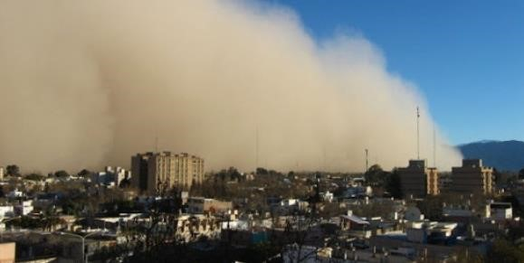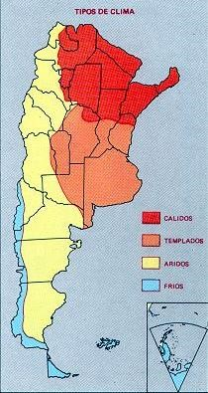
Plan de Contingencia

de Ciencias de la Tierra

:
CLIMAS DE SAN JUAN Y VIENTO ZONDA.

4
°
A
-

Modelo
.
30
-
9
-
24

Actividades:

1.

Completa

las oraciones:

a.

En nuestro país se presentan los cuatro climas, ellos son: …….
……………………………………………………………………………………………………
…
..
.

b.

Tal como se observa en el mapa, la provincia de San Juan tiene
en todo su territorio un clima………………………………, pues se halla en la
Diagonal Árida Sudamerican
a.

A) cálido, templado, árido y frío
B) árido
- Completa el siguiente cuadro a partir de la información brindada en la introducción y en los textos adjuntos de este documento; en el caso de los significados, puedes consultar diversas fuentes como un diccionario o internet.
Elementos climáticos | Significado | Características de los elementos climáticos en San Juan
Temperatura | Magnitud física que expresa el grado de frío o calor de los cuerpos o del ambiente | En la provincia de San Juan existen grandes amplitudes térmicas diarias y estacionales, lo que origina veranos cálidos con más de 33° C e Inviernos fríos con 3º C. La temperatura media anual es de 25° C.
Precipitaciones | Es la caída de agua desde la atmósfera hacia la superficie terrestre. | San Juan se ubica en la zona pluviométrica de Iluvias Insuficientes. La media anual es menor a los 200 mm y en la ciudad capitall llega a 90 mm. También encontramos precipitaciones ní- veas en la alta cordillera. Las precipitaciones de tipo pluvial son estivales y las niveas, Inverna- les.
Humedad | Propiedad que describe el contenido de vapor de agua presente en un gas | Es muy baja debido a la escasez de precipitaciones y la capacidad de evaporación.
Presión  atmosférica | Fuerza por unidad de superficie que ejerce la atmósfera en un punto específico | Debido a las altas temperaturas reinantes, la provincia se encuentra cercana a una depresión bárica (bajas presiones) y forma así, un centro ciclónico que atrae vientos. La presión media anual es de 705,74 mm de Hg (mercurio).
Vientos | Proviene etimológicamente del vocablo latino “ventus” y se refiere al aire cuando se mueve, produciendo corriente, a causa de diferencias de presión atmosférica. | Aunque prevalecen las calmas, la provincia recibe masa de aire esencialmente por el sur y Burr-sureste, debido a que el semilbolsón que alberga al oasis se encuentra ablerto en esa dirección. También sufre influencias desde el norte (Viento Norte) y por el oeste (Viento Zonda).

- En el siguiente cuadro menciona los factores geográficos que influyen en los climas de San Juan.

Factor geográfico | Características del factor geográfico en San Juan
Factor continentalidad | Es distante, respecto de los anticiclones oceánicos, especialmente del Atlántico.
Factor revelle | Presenta sus grandes masas orográficas (montañas) hacia el oeste y un correlativo descenso de la altura en dirección contraria.
Factor latitud | San Juan se ubica en una faja intermedia del hemisferio sur, aproximadamente entre los 29° y los 32° sur.
Factor altitud | Mientras más se asciende, las temperaturas son más bajas.

- Lee el texto y explica cual es la influencia del clima en las características de nuestra provincia.
Impactos del viento Zonda en San Juan
1. Agricultura: Puede dañar las plantas y reducir la producción agrícola, especialmente en los meses de agosto y noviembre .
2. Salud: Puede causar dolores de cabeza, cambios en el humor, problemas articulares, ansiedad y depresión debido a la carga de iones positivos en el aire .
3. Economía: Puede afectar la industria turística y la producción local.
4. Medio ambiente: Puede provocar incendios y dañar la biodiversidad local.
- Describe las características de los climas de San Juan en cuanto a temperatura y precipitación.
Su temperatura
Este fenómeno que se conoce como “zonda”, por recorrer el valle de ese nombre, se enca- jona entre las sierras Alta y Baja de la Zonda, por donde pasa el río de la Ciénaga. En su descenso, el aire se calienta a razón de un grado centigrado cada 100 metros. Este viento presenta una temperatura ele- vada y gran sequedad, arrastrando desde grandes altitudes aire rico en lones de carga unipolar positiva.
- Explica cómo se produce el Viento Zonda.
El viento Zonda es un fenómeno natural que se produce cuando un anticiclón del océano Pacífico choca con la Cordillera de los Andes y luego pasa a Argentina
- Menciona o describe algunas de las consecuencias negativas del viento Zonda.
Sus características negativas no sólo se deben a la sequedad que provoca problemas respiratorios, sino también por su fuerza y velocidad. El Zonda ha provocado graves daños en la provincia de San Juan. Cada vez que el Zonda avanza San Juan se prepara para quedar sin energía eléctrica por días, encontrar dañados los vehículos por las ramas o hasta perder el techo por la caída de un árbol o poste
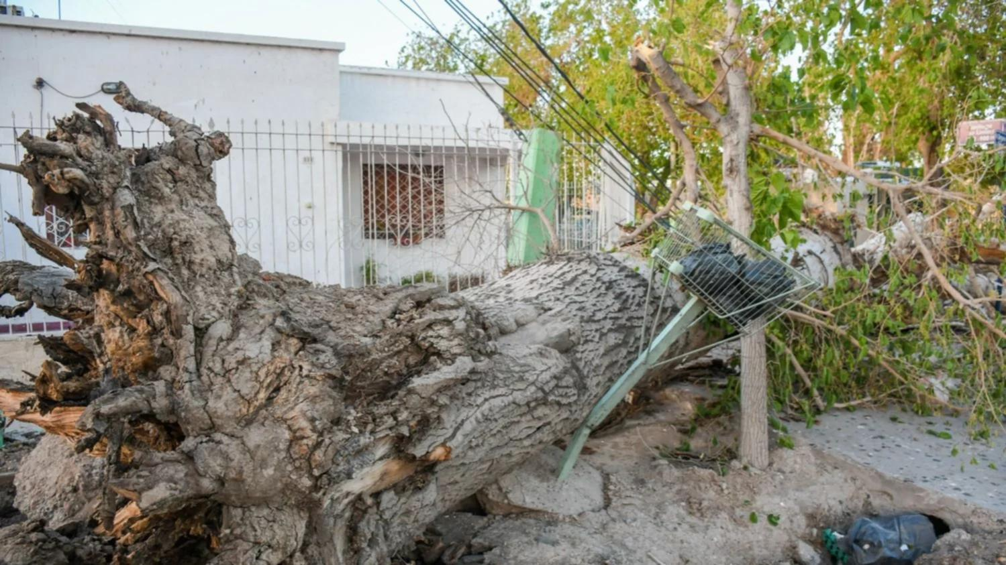
- Agrega al menos dos imágenes con epígrafe de las consecuencias del viento Zonda en San Juan.
El temporal de viento Zonda que duró 48 horas, sábado y domingo, en San Juan, dejó consecuencias como árboles caídos e incendios


Prevén ráfagas que podrían superar los 70km/h y afectará una gran parte del territorio provincial
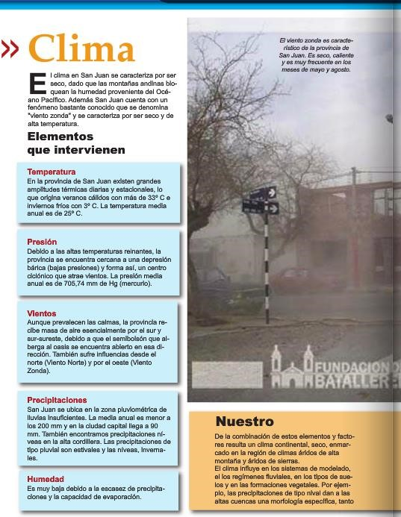
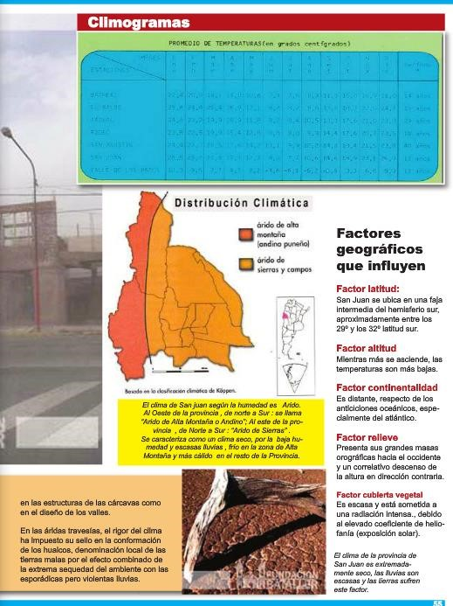
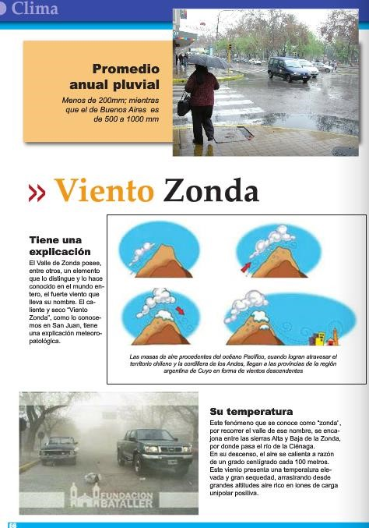
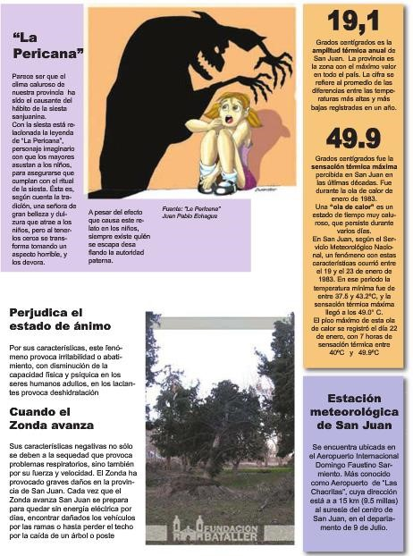
Fuente: Manual Geografía de San Juan (texto digital interactivo). Fundación Bataller.
https://www.batallercontenidos.com/media/libros/00000129/

